居宅サービス計画作成依頼（変更）届出書
小規模多機能型

 |  |  |  |  |  |  |  |  |  |  |  |  |  |  |  |  |  |  |  |  |  |  |  |  |  | 区 分
 |  |  |  |  |  |  |  |  |  |  |  |  |  |  |  |  |  |  |  |  |  |  |  |  |  | 新規 ・ 変更
被 保 険 者 氏 名 |  |  |  |  |  |  |  |  |  |  |  |  | 被 保 険 者 番 号
フリガナ
 |  |  |  |  |  |  |  |  |  |  |  |  | 個 人 番 号
 |  |  |  |  |  |  |  |  |  |  |  |  | 生 年 月 日 |  |  |  |  |  |  |  |  |  |  |  |  |  |  | 性 別
 |  |  |  |  |  |  |  |  |  |  |  |  | 明 ・ 大 ・ 昭 年 月 日 |  |  |  |  |  |  |  |  |  |  |  |  |  |  | 男 ・ 女
居宅サービス計画の作成を依頼(変更)する事業所
事 業 所 名 |  |  |  |  |  |  |  |  |  |  |  | 事業所の所在地
事業所の事業所番号
事業所を変更する場合の事由と変更年月日
- 変更する場合のみ記入してください。

変更年月日（令和 年 月 日）
小規模多機能型居宅介護の利用開始月における居宅サービス等の利用の有無 |  |  |  |  |  |  |  |  |  |  | ※小規模多機能型居宅介護の利用前の居宅サービス（居宅療養管理指導を除く。）及び地域密着型サービス（認知症対応型通所介護及び認知症対応型共同生活介護（短期利用型）に限る。）の利用の有無を記入してください。
資□居宅サービス等の利用あり （利用したサービス： ）
□居宅サービス等の利用なし
（宛先） 香美町長 様
上記の小規模多機能型居宅介護事業所に令和 年 月 日から居宅サービス計画の作成を依頼することを届出します。
令和 年 月 日
住 所
被保険者
氏 名 電話番号 （ ）
代理人
電話番号 （ ）
被保険者との関係 （ ）
（注意）１ この届出書は、居宅サービス計画の作成を依頼する事業所が決まり次第、速やかに香美町福祉課介護保険係へ提出して下さい。２ 居宅サービス計画の作成を依頼する事業所を変更するときは、変更事由を記入のうえ、必ず香美町福祉課介護保険係に届け出てください。届け出のない場合は、サービスに係る費用を一旦、全額負担していただくことがあります。
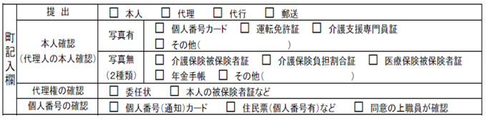
受 付

